 | Всевышнему cлава  Диск 1  (соло, дуэт + симф. орк-р)  01 Музыка (Слава, слава, хваленье) 6:25  02 Небесной чистотой влекомый 5:17  03 Музыка (Подними меня, Спаситель) 4:50  04 Пение 3:55  05 Господь Искупитель 3:51  06 Пока горит огонь чудесный 5:27  07 Музыка (Кто мог постигнуть) 5:14  08 Разве ты не знаешь 4:48  09 Музыка (Путь к Голгофе далёк) 4:33  10 Иисус воскрес 2:20  11 Великий Бог, о если б хоть чуть-чуть 2:30  12 Когда я в житейских волнах утопаю 4:53  13 Слава, слава в вышних Богу 4:02  14 Прости за время, что прожито 3:16  15 Аллилуйя, Бог сильный 4:05 |  | 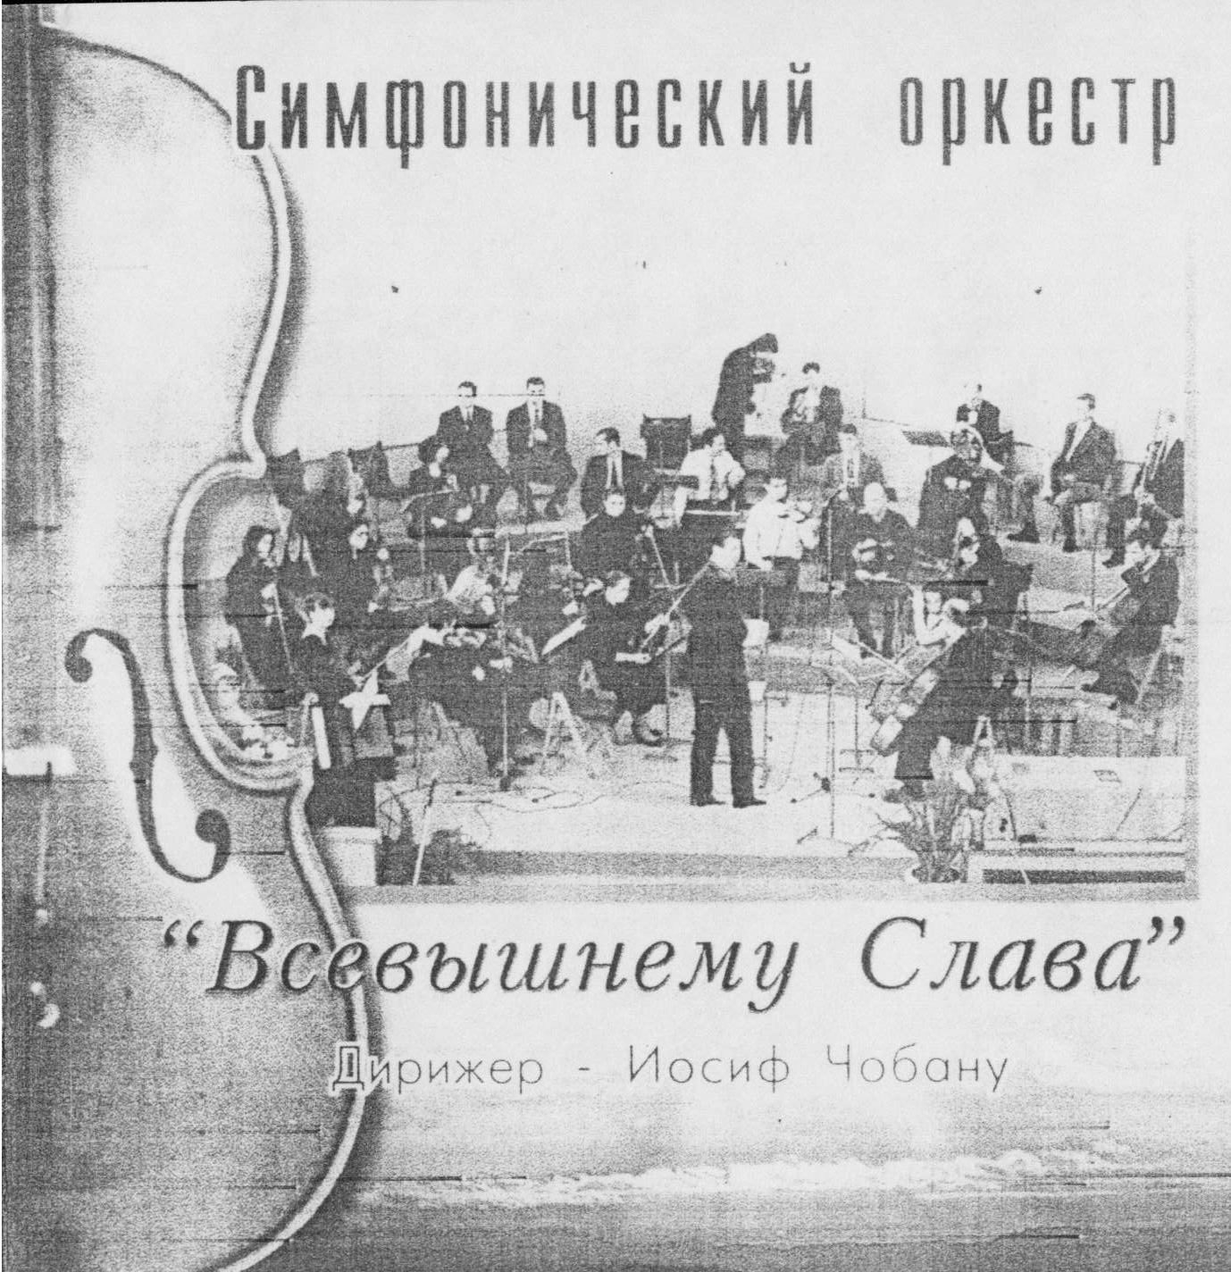
  «Ибо так возлюбил Бог мир, что отдал Сына Своего Единородного, дабы всякий верующий в Него, не погиб, но имел жизнь вечную.»  (Евангелие Иоанна, 3:16)  Приглашаем на богослужение Евангельских христиан – баптистов  каждое ВС ул. Челюскинцев-95, 9:00; ул. Малиновского-7, 10:00. |  | «Так говорит Господь, Который сотворил Землю… воззови ко Мне –  и Я отвечу тебе, покажу тебе великое и недоступное,  чего ты не знаешь.»  (Книга пророка Иеремии, 33:2-3)  Приглашаем на богослужение Евангельских христиан – баптистов  каждое ВС ул. Челюскинцев-95, 9:00; ул. Малиновского-7, 10:00.  Приглашаем на богослужение Евангельских христиан – баптистов  каждое ВС ул. Челюскинцев-95, 9:00; ул. Малиновского-7, 10:00.  Приглашаем на богослужение Евангельских христиан – баптистов  каждое ВС ул. Челюскинцев-95, 9:00; ул. Малиновского-7, 10:00. |  | «возлюби Господа Бога твоего всем сердцем твоим,  и всею душой твоею,  и всеми силами твоими,  и всем разумом твоим,  и ближнего твоего,  как самого себя.»  (Евангелие от Луки, 10:27) | «в кротости примите насаждаемое слово,  могущее спасти ваши души.  Будьте же исполнители слова, а не слышатели только, обманывающие самих себя.»  (Соборное послание Иакова, 1:21-22)

